|  |
| --- |
| CONSTRUCCION DE UN PROTOTIPO DE SISTEMA TELECAREPARA MONITOREAR EL COMPORTAMIENTO DE UN PACIENTEDIAGNOSTICADO CON TRASTORNO OBSESIVO COMPULSIVO |
| DICCIONARIO DE DATOS |
|  |

|  |
| --- |
|  |

Nombre de la tabla: PARAM_SENVAL

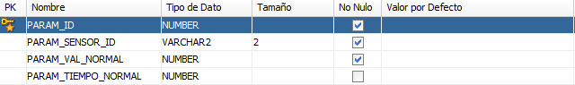

Nombre de la tabla: PAR_TIPO_USUARIO

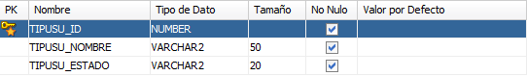

Nombre de la tabla: PAR_TIPO_SENSOR



Nombre de la tabla: PAR_TIPO_DOCU

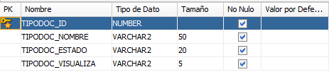

Nombre de la tabla: PAR_RANGO_SENSOR

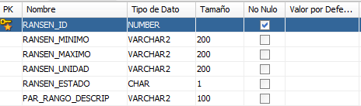

Nombre de la tabla: PAR_AYUDA

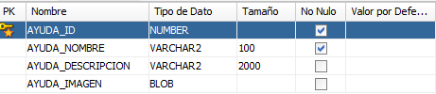

Nombre de la tabla: GEN_USUARIO

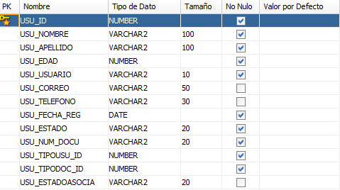

Nombre de la tabla: GEN_SINTOMAS

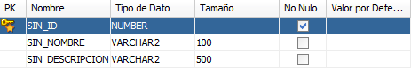

Nombre de la tabla: GEN_SENSOR

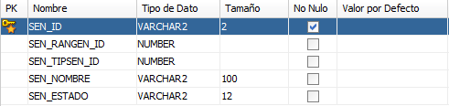

Nombre de la tabla: GEN_SEN_SINTO_PACI

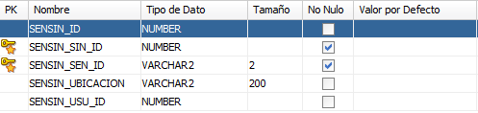

Nombre de la tabla: GEN_PACIENTE_MEDICO

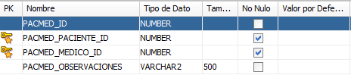

Nombre de la tabla: GEN_OBSERVA

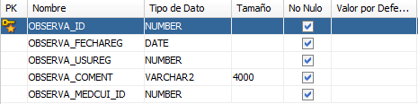

Nombre de la tabla: GEN_MEDICO_CUIDADOR

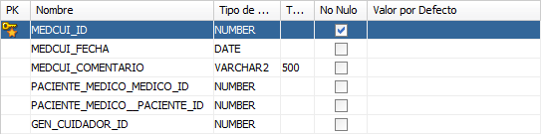

Nombre de la tabla: GEN_LECTURA_SENSOR

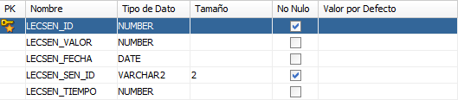

Nombre de la tabla: GEN_ENTREVISTA_PACIENTE

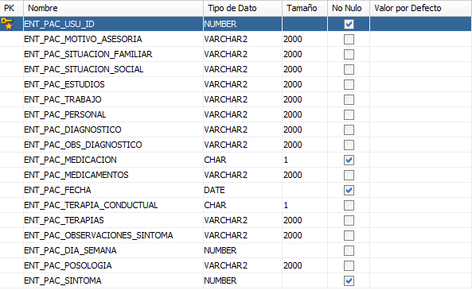

Nombre de la tabla: GEN_LECTURA_SENSOR

